اختبار الشهر الثاني لمادة التربية المهنية
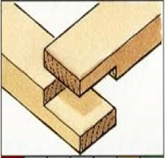
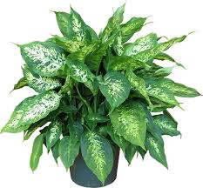
للصف السادس – الفصل الدراسي الاول

السؤال الأول : أكمل الفراغ بالكلمة المناسبة : (8 علامات)
- الوقت المناسب لري نباتات الزينة الخارجية هو ......................................................
- تحتاج نباتات الزينة الداخلية إلى ............................ في أثناء فصل الشتاء.
- يتم فحص رطوبة التربة أو جفافها بغرز قلم رصاص بعمق ..................... في التربة .
- تستخدم .................... لتجميع أجزاء المشغولات الخشبية.
- من الأمثلة على أدوات القطع ..................................... و .......................................
- ........................... هو أحد مصراعي الباب او الشباك او الخزانة.
- يتم تثبيت العارضة السفلية لأرجل المفرمة بواسطة .................................. و .......................................
- المطرقة او الشاكوش هي احدى أدوات ........................................
السؤال الثاني : علل ما يلي : (4 علامات)
- تحتاج نباتات الزينة الخارجية إلى الري في أوقات متقاربة.

- يفضل ري نباتات الزينة الداخلية بطريقة الرذاذ.

- في وصلة المجرى واللسان يجب ان يكون عمق المجرى أكثر من طول اللسان.

- يجب تحريك يد ولسان الباب عدة مرات أو فتح القفل واغلاق المفتاح عند إجراء الصيانة الازمة له.
السؤال الثالث : عدد أعمال الصيانة البسيطة للمشغولات الخشبية : (4 علامات)

- ---------------------------------------------------------------------------------

- ---------------------------------------------------------------------------------

- ---------------------------------------------------------------------------------
السؤال الرابع : أذكر مثالا واحدا على كل من : (5 علامات)

- أدوات المسح والتصفية : ---------------------------------------

- أدوات النشر: --------------------------------------------------

- متممات قطع الأثاث : -------------------------------------------

- أدوات القطع : --------------------------------------------------

- أدوات البرد : --------------------------------------------------
السؤال الخامس : أكمل الجدول التالي : (3 علامات)

الرقم | نوع الوصلة | الاستخدام
1- | وصلة الفرز
2- | وصلة مجرى
3- | وصلة مجرى ولسان

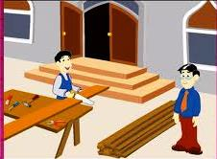
انتهــــــــــــــــــــت الأسئــــــــــــــــــلة،،
مع امنياتنا لكم بالنجاح

